轻客项目测试

浏览器： Safari

日期：2018-11-25

1、后台系统->创建项目：

． 发 布 项 目 
项 目 名 称 
企 业 名 称 
项 目 有 效 期 
服 务 费 
项 目 内 容 
协 议 文 件 
项 目 列 表 × 
测 试 项 目 
方 客 深 科 技 
至 
项 目 负 责 人 
企 业 负 责 人 
项 目 人 数 
300 ． 00 
上 传 个 体 代 办 协 议 
livyj 
livyj 
0 不 过 流 水 
过 流 水 
11111111111 
过 
test 
2018 ． 11 ． 20 
3 ℃ 0 
2019 ． 01 ． 05 
开 户 费 
1000 
付 款 方 式 
预 付 
项 目 类 型 
联 系 方 式 
0 垫 付 
上 传 项 目 外 包 协 议 
只 能 上 传 jpg/png 文 件 ， 且 不 超 过 50 b 
showqrcode.jpeg 
立 即 创 建 
只 能 上 传 jpg ／ png 文 件 ， 
且 不 超 过 500kb 
上 传 平 台 合 作 协 议 
只 能 上 传 jpg / png 文 件 ， 
且 不 超 过 500kb 
showqrcode.jpeg 
showqrcode.jpeg 

a）点击“立即创建”按钮，成功后有消息提示，但是未跳转项目列表或者清空当前录入项。（创建成功后，自动关闭当前页面，已修改，已验证）

b）日期保存失败（显示问题，已修改，已验证）

2、后台系统->项目列表

发 布 项 目 
． I 页 目 列 表 
项 目 详 情 
企 业 名 称 
项 目 详 情 
项 目 名 称 
项 目 名 称 
测 试 项 目 ． 厑 yi 
项 目 状 态 
企 业 名 称 
方 客 深 科 技 
凿 
2018 ． 11 ． 25 
至 
2018 ． 1 2 ． 23 
更 新 人 及 时 间 
admin 
2018 ． 1 1 ． 25 
0 搜 索 
操 作 
详 情 
添 加 
项 目 内 容 
test 
项 目 状 态 
已 发 布 
页 目 人 数 
1000 / 0 

a）根据搜索框的开始结束时间？测试没有起作用（按照创建时间检索，已修改，已完成）

3、后台系统->项目人员

页 目 名 称 ： 测 试 Jji 目 -Iiuyi 
企 业 名 称 ： 方 客 深 科 技 
姓 名 
关 注 时 间 
项 目 责 任 人 ： Iiuyi 
朕 系 方 式 ： 1 1 1 1 1 1 1 1 1 1 1 
身 份 证 号 
项 目 人 数 ： 1000 
项 目 有 效 期 ： 0 一 0 一 0 至 0 一 0 一 0 
客 户 负 责 人 ． 
签 名 更 新 时 间 
liuyi 
Q 导 出 
操 作 
轻 客 状 态 
暂 无 数 据 
签 名 状 态 

a）项目有效期显示问题（已修改，已完成）

发 布 项 目 × 
项 § 列 表 
企 业 名 称 ： 方 客 深 科 技 
姓 名 
刘 义 
项 目 详 情 又 
项 目 名 称 ： 测 试 项 目 丬 iuyi 
关 注 时 间 
0 
． 页 目 轻 客 
项 目 责 任 人 ： Iiuyi 
联 系 方 式 ： 1 1 1 1 1 1 1 1 1 1 1 
身 份 证 号 
项 目 人 数 ： 1 0 
项 目 有 效 期 ： 0 ． 0 ． 0 至 0 ． 0 ． 0 
轻 客 状 态 
审 核 中 ， 已 上 传 营 业 执 
133001198206043650 
照 
签 名 状 态 
已 提 交 
客 户 负 责 人 ： 
签 名 更 新 时 间 
0 
liuyi 
0 导 出 
操 作 
审 核 签 名 

b）关注事件、项目更新时间显示问题（已修改，已验证）

c）数据库保存时间有问题（应用接口配置问题，已修改，已验证）

4、后台系统->后台首页：

a）链接有问题（修改为访问路径，已修改，已验证）

5、后台系统->项目轻客

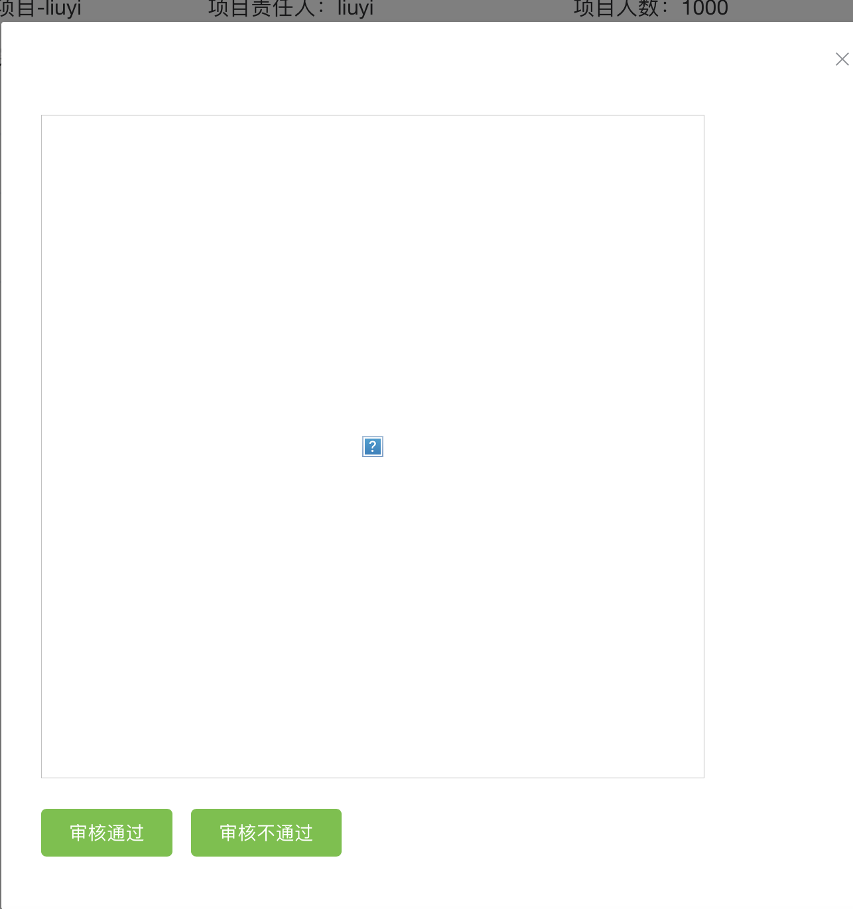

1. 审核页面：签名无法正常显示(<https://wx.aivplus.com/qkimg/contract/12_5_4d449b27-0255-478f-8f0c-09af7e549932.jpg>) （已修改，已验证）

6、后台系统->轻客管理

a）身份证有效期：兼容固定有效期和长期两种类型的显示（已修改，已验证）

b）出生日期：显示有误，比数据库时间少了一天（已修改，已验证）

c）同一个用户扫描新的项目码的时候，轻客表里面又生成了一条用户记录。要判断下用户是否存在，如果存在，只建立项目轻客关系即可。（BUG未重现）

7、公众号->登录注册页面

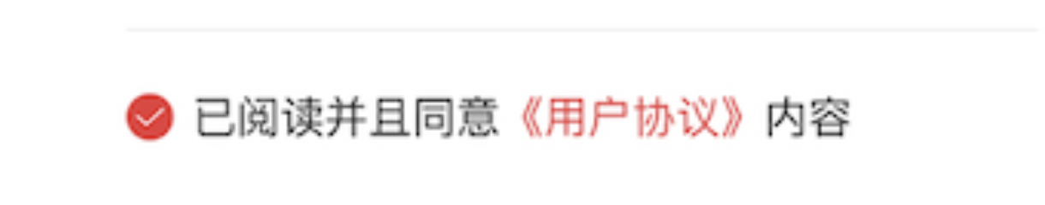

a）个人注册用户协议：点击《用户协议》，跳转到协议详情页面

8、公众号->身份认证

a）增加有效期，包括固定有效期和长期两种类型的显示（已修改，已验证）

b）增加年龄、身份证有效期、身份证有效的校验验证（已修改，已验证）

1. 公众号->业务流程
2. 签名审核通过，前台为转到个人中心（按照流程图，营业执照已上传，项目轻客协议project_qingke表sign_status字段已审核通过，应该直接跳转个人中心）（已修改，已验证）
3. 前端用户成功进入用户中心后，再次扫另外一个项目码，进行签名，进入资料审核中页面，目前是直接进入个人中心了，需要进行修改。（已修改，已验证）

10、公众号->个人中心

a）个体户名称：显示有误（已修改，已验证）

b）客服电话：需要增加